Информация о реализации инициативных проектов за 2023 год.

В соответствии с Законом Иркутской области от 06.05.2022 г. № 33-оз «Об отдельных вопросах реализации на территории Иркутской области инициативных проектов» на территории Иркутской области реализуются социально важные проекты местного значения в муниципальных образованиях.
Инициативные проекты – это механизм, позволяющий решать вопросы местного значения при непосредственном участии граждан (обязательное условие – минимальная доля инициативного платежа не менее 10% от общей суммы инициативного проекта). Так, в 2023 году на территории Хомутовского муниципального образования реализовано 3 инициативных проекта:
- «Возрождение». Инициатором проекта выступила инициативная группа граждан, проживающих в д. Куда. Результатом реализации проекта является устройство спортивного корта с установленным на нем оборудованием для занятий городошным спортом и проведением спортивных соревнований различного уровня, озеленение прилегающей территории.
Финансирование проекта составило 2 227 000,0 руб. (1 995 689,0 – субсидия из областного бюджета, 222 000,0 – инициативный платеж граждан) и исполнено в полном объеме.
В рамках реализации проекта администрацией Хомутовского МО заключено 8 договоров с подрядными организациями, кроме того, трудовое и имущественное участие приняли инициативные граждане.
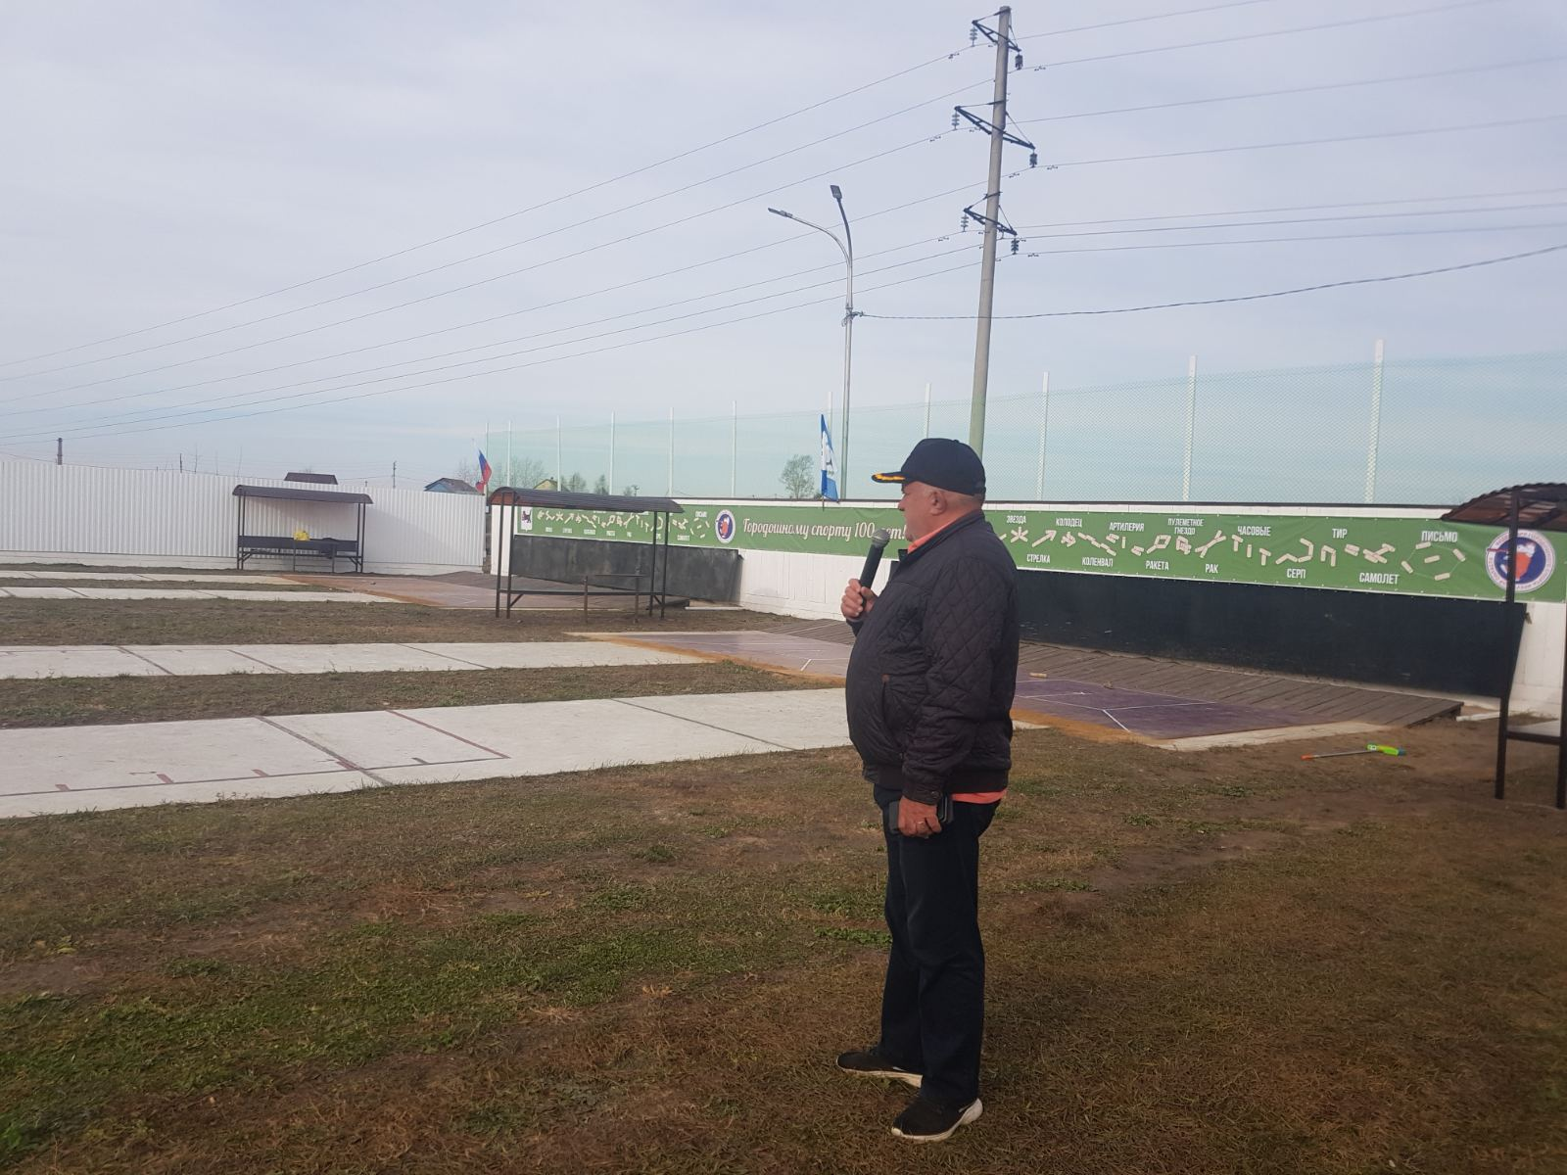
Проект реализован на территории д. Куда, ул. Спортивная, 1б и рассчитан для граждан любого возраста и пола без специальной спортивной подготовки, так же граждан с ограниченными физическими возможностями.

- «Медвежонок». Инициатором проекта выступила инициативная группа граждан, проживающих в п. Горный. Результатом реализации проекта является устройство детской игровой площадки с установкой 13 игровых элементов для разных возрастных групп детей, ограждение территории, посадка деревьев и кустарников.
Финансирование проекта составило 2 217 689,0 руб. (1 996 000,0 – субсидия из областного бюджета, 231 000,0 – инициативный платеж граждан) и исполнено в полном объеме.
В рамках реализации проекта администрацией Хомутовского МО заключено 3 договора и 1 муниципальный контракт с подрядными организациями, кроме того, трудовое и имущественное участие приняли инициативные граждане.
Проект реализован на территории п. Горный, ул. Аметистовая и рассчитан на детей в возрасте от 1 года до 12 лет, их родителей.
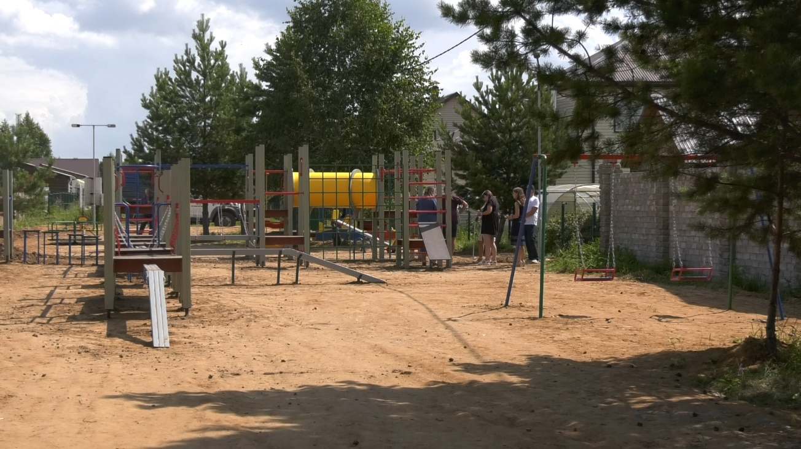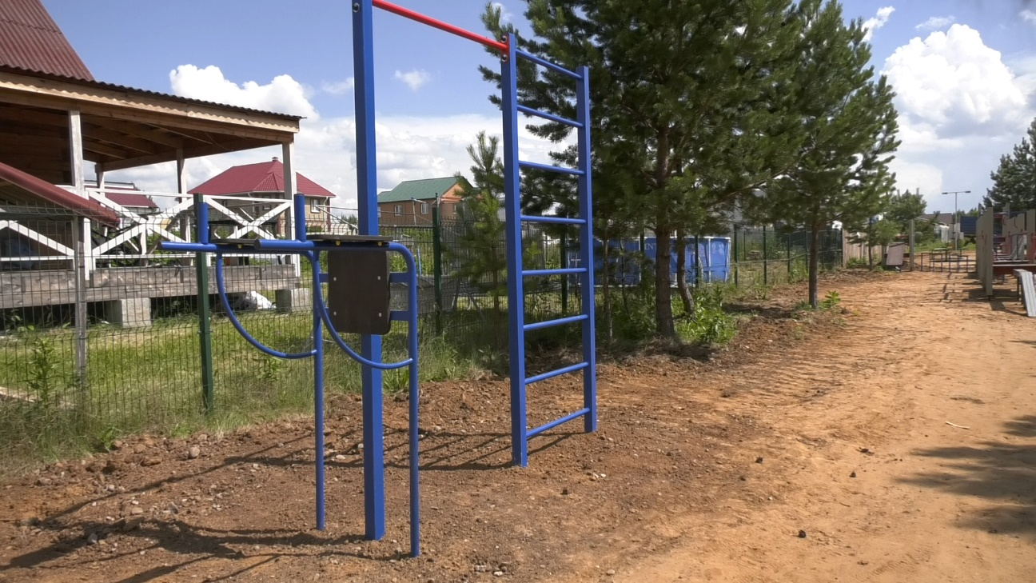
- «Память». Инициатором проекта выступила инициативная группа граждан, проживающих в д. Куда. В результате реализации проекта проведен ремонт дорожного покрытия в д. Куда, ул. Тепличная (по направлению к кладбищу).
Финансирование проекта составило 2 220 000,0 руб. (1 998 000,0 – субсидия из областного бюджета, 222 000,0 – инициативный платеж граждан) и исполнено в полном объеме.
В рамках реализации проекта администрацией Хомутовского МО заключено 5 договоров с подрядными организациями, кроме того, трудовое и имущественное участие приняли инициативные граждане.

